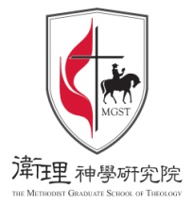離校手續單
流程：填寫資料→至各處室蓋章→將畢業生資料表及學生證繳至教務處→完成離校手續
姓名 |  |  | 學號
 |  |  | 辦理日期 |  | 2017.
科系 | □教牧學博士  □道學碩士  □教牧碩士  □教牧輔導碩士
學生證繳回：□是 □否 □剪角留念 |  |  |  | 畢業生資料表：□已繳 □未繳
離校  原因 | □畢業 □退學 □其他
資料中心蓋章 |  | 總務處蓋章 | 出納組蓋章 |  |  | 教務處蓋章
＊借書已歸還 |  | ＊住宿退租 | ＊學費已繳清 |  |  | ＊學生證已繳回  ＊畢業生資料表已繳
學生證黏貼處

